容器化自动运维 - 课程设计文档
> 学生：lh &nbsp;&nbsp; 学号：202312080114

一、项目架构总览

1.1 目录结构
container_project/
├── project1_base/ # 项目一：基础运维
│ ├── Dockerfile # 自定义 Ubuntu 镜像
│ ├── info_script.sh # 系统信息采集脚本
│ └── certs/ # TLS 证书目录
│
└── project2_design/ # 项目二：设计开发
├── docker-compose.yml # 5 容器编排文件
├── nginx/
│ └── nginx.conf # Nginx 负载均衡配置
├── flask/
│ ├── Dockerfile # Flask 应用镜像
│ ├── app.py # Flask Web 应用
│ └── requirements.txt # Python 依赖
└── mysql/
└── init.sql # MySQL 初始化脚本

1.2 项目一构建流程图
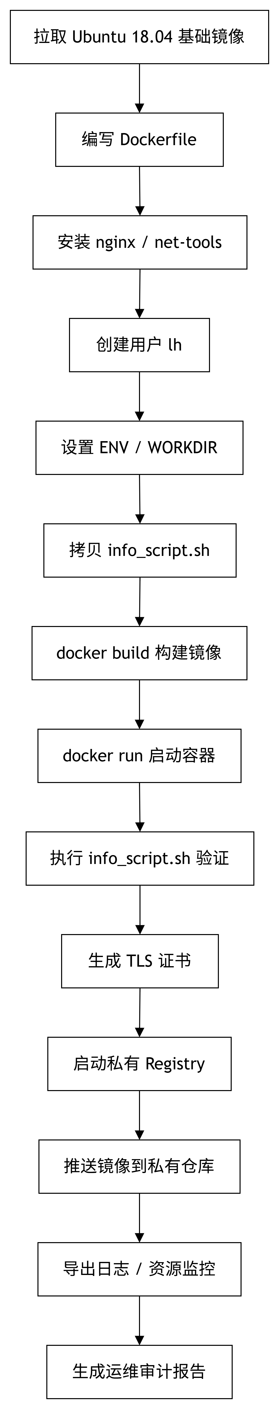

1.3 项目二架构图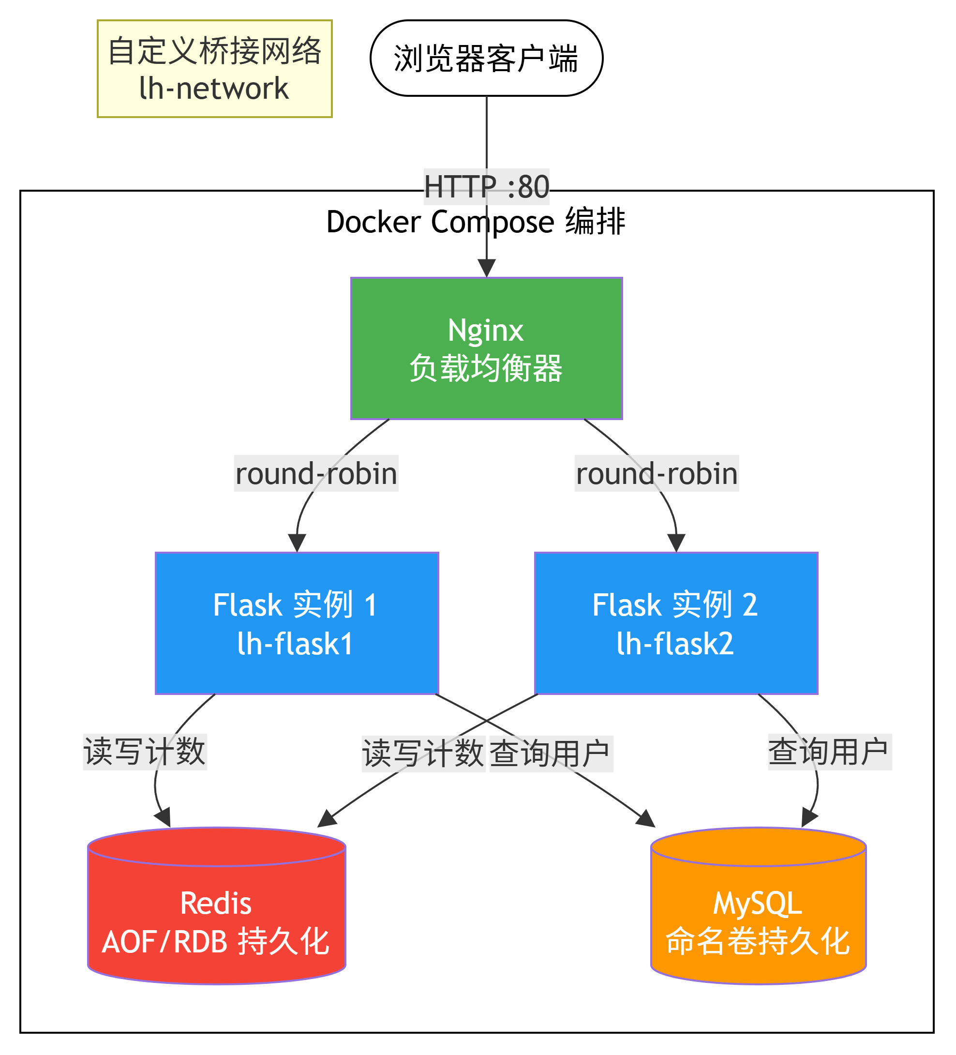

1.4 项目二请求流程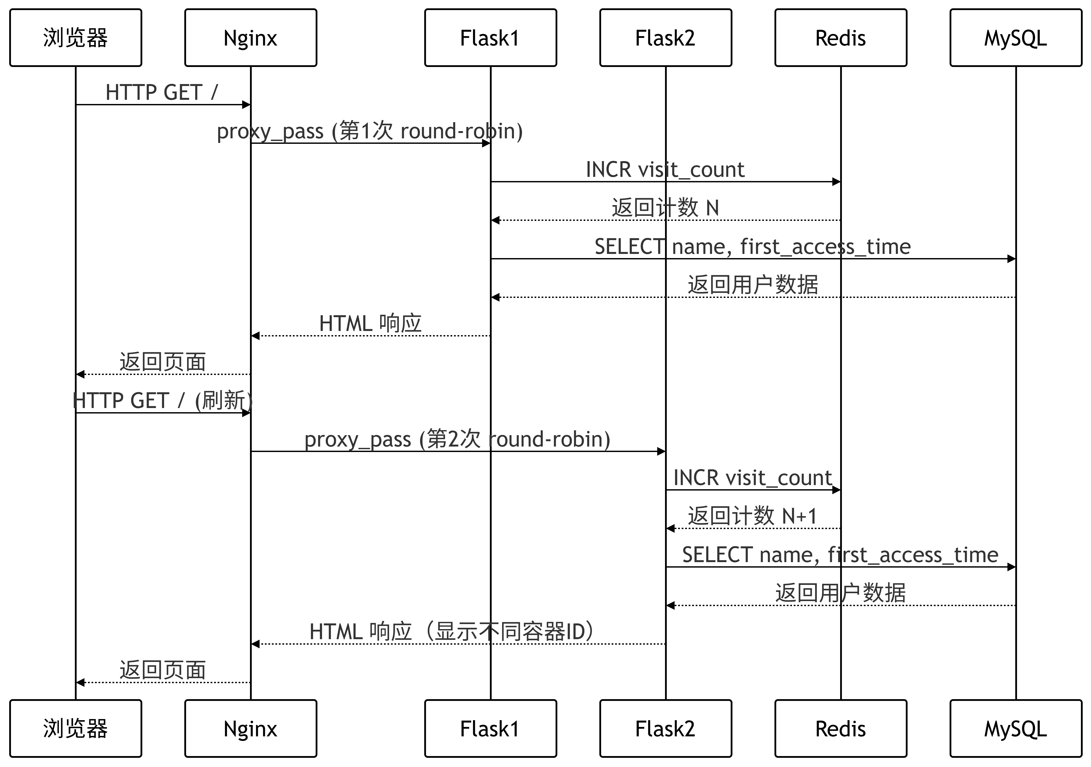
1.5项目三 架构图
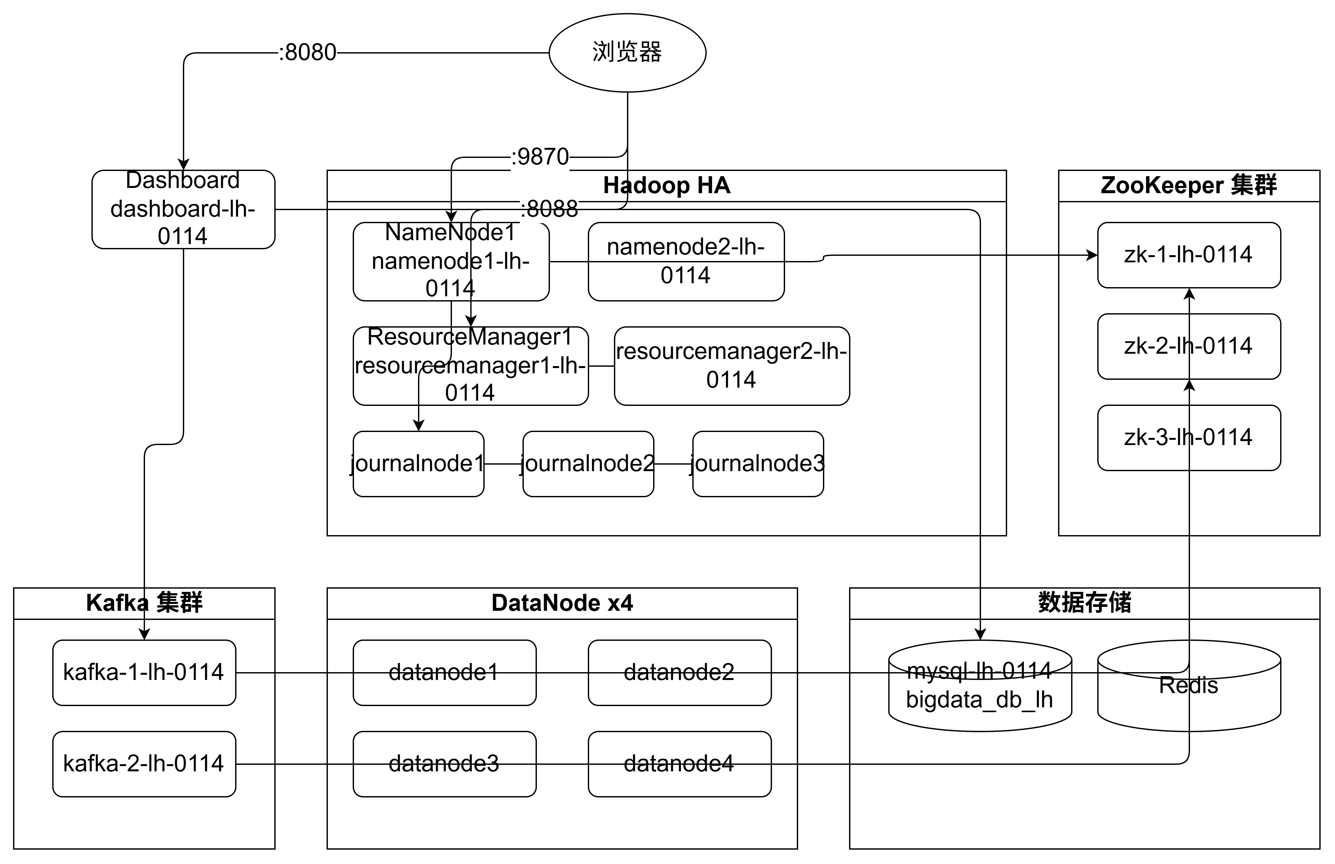

1.6项目三 数据流图
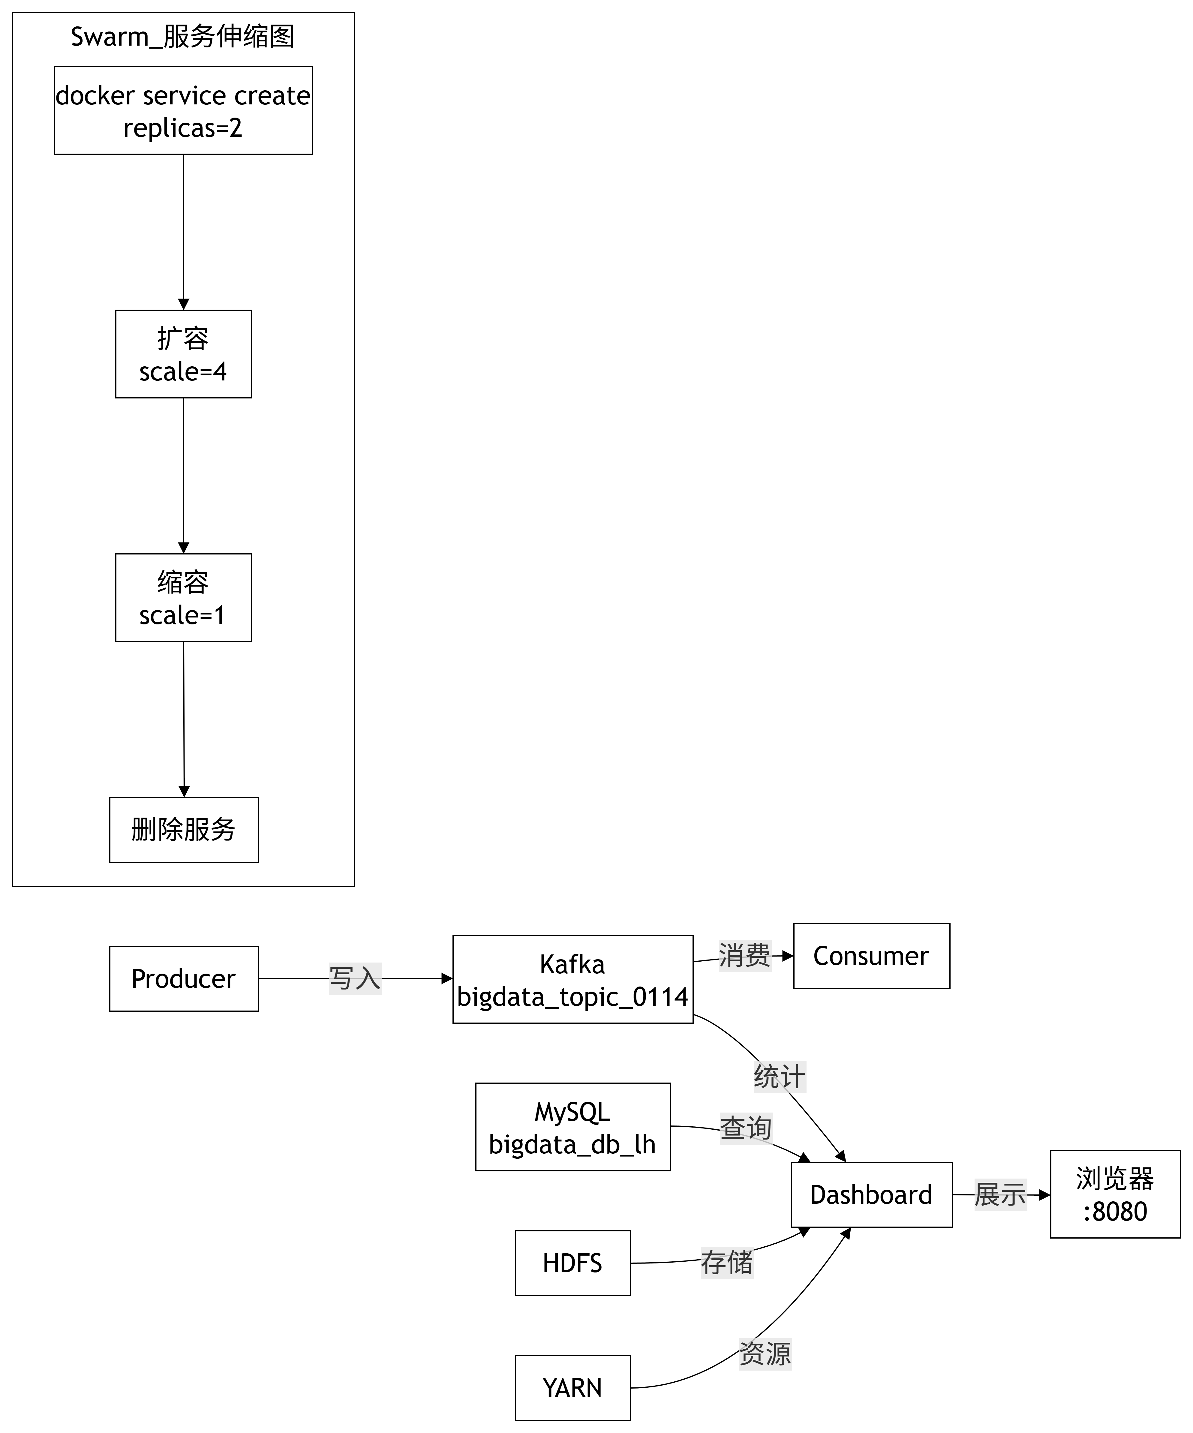

二、项目一：基础运维

2.1 Ubuntu 镜像拉取与安全校验

2.1.1 拉取基础镜像
# 拉取 Ubuntu 18.04 镜像
docker pull ubuntu:18.04
# 拉取 CentOS 7 镜像
docker pull centos:7

2.1.2 列出本地所有镜像（含摘要）
# 列出镜像，显示 ID、标签、大小、摘要（Digest）
docker images --digests
预期输出示例：
REPOSITORY TAG DIGEST IMAGE ID CREATED SIZE
ubuntu 18.04 sha256:1d7b6396193ca54a71fd017f44f878547cb9c6567420493455da5349d... 5a214d77f5d7 2 weeks ago 63.3MB
centos 7 sha256:be65f452b659ec00fb124dd7b97eb4656ec8a478f551d245703ccab4... eeb6ee3f44bd 2 months ago 204MB
字段说明：
- IMAGE ID：镜像唯一标识（如 `5a214d77f5d7`）
- TAG：镜像标签（如 `18.04`）
- SIZE：镜像大小
- DIGEST：镜像内容哈希摘要，用于校验镜像完整性

2.1.3 查看镜像构建历史与层数
# 查看 Ubuntu 18.04 的构建历史（层数、基础镜像信息）
docker history ubuntu:18.04
# 查看 CentOS 7 的构建历史
docker history centos:7
安全校验要点：
- 确认基础镜像来源为官方仓库（`ubuntu` / `centos` 无前缀即为 Docker Hub 官方镜像）
- 通过 `DIGEST` 与 Docker Hub 官方公布的摘要比对，确认镜像未被篡改
- 检查历史记录中无异常层或恶意命令

2.2 自定义镜像部署与应用验证

2.2.1 镜像命名规范
| 项目 | 值 |
|------|-----|
| 基础系统 | Ubuntu 18.04 |
| 镜像名称 | `ubuntu-lh`（基础系统名-姓名简写） |
| 镜像标签 | `:0114`（学号 202312080114 后 4 位） |
| 完整名称 | `ubuntu-lh:0114` |

2.2.2 Dockerfile 关键内容说明
FROM ubuntu:18.04
ENV STUDENT_NAME=lh
ENV STUDENT_ID=202312080114
WORKDIR /home/lh
RUN apt-get update && apt-get install -y nginx net-tools
RUN useradd -m -s /bin/bash lh
COPY info_script.sh /home/lh/info_script.sh
EXPOSE 80
EXPOSE 2000
镜像包含内容：
| 内容 | 说明 |
|------|------|
| 基础系统 | Ubuntu 18.04 |
| 默认工作目录 | `/home/lh` |
| 环境变量 | `STUDENT_NAME=lh`, `STUDENT_ID=202312080114`, `TZ=Asia/Shanghai` |
| 内置用户 | `lh`（全名，密码 `123456`） |
| 内置工具 | nginx、net-tools、vim、curl |
| 暴露端口 | 80（nginx）、2000（自定义服务） |
| 信息脚本 | `/home/lh/info_script.sh` |

2.2.3 构建镜像
cd container_project/project1_base
# 构建自定义镜像
docker build -t ubuntu-lh:0114 .
# 验证镜像（查看 ID、标签、大小）
docker images | grep ubuntu-lh
# 查看镜像摘要
docker images --digests | grep ubuntu-lh
# 查看构建历史和层数
docker history ubuntu-lh:0114

2.2.4 后台启动容器
# 后台启动，指定容器名、端口映射 2000、工作目录、挂载本地目录
docker run -d \
--name lh-base \
-p 2000:80 \
-w /home/lh \
-v /tmp/lh-config:/data \
ubuntu-lh:0114 \
sleep infinity

2.2.5 执行系统信息脚本
# 在容器内执行脚本
docker exec lh-base bash /home/lh/info_script.sh
预期输出：
==========================================
容器化自动运维 - 系统信息报告
==========================================
[1] 当前时间:
2026-06-16 14:30:00
[2] 当前用户:
lh
[3] 学生信息:
姓名: lh (lh)
学号: 202312080114
[4] 卷挂载测试:
/data 目录已挂载
挂载内容:
(文件列表)

2.2.6 检查容器运行状态
# 检查容器运行状态
docker ps | grep lh-base
# 查看进程信息
docker top lh-base
# 查看网络监听
docker exec lh-base netstat -tlnp
# 查看容器详细信息
docker inspect lh-base

2.3 加密私有仓库部署与镜像私有化

2.3.1 生成 TLS 证书
操作命令：
cd container_project/project1_base/certs
# 1. 生成 CA 私钥
openssl genrsa -out ca.key 4096
# 2. 生成 CA 自签名证书（有效期 10 年）
openssl req -new -x509 -days 3650 -key ca.key -out ca.crt \
-subj "/C=CN/ST=Beijing/O=CourseProject/CN=RegistryCA"
# 3. 生成服务器私钥
openssl genrsa -out server.key 4096
# 4. 生成证书签名请求（CSR）
openssl req -new -key server.key -out server.csr \
-subj "/C=CN/ST=Beijing/L=Beijing/O=CourseProject/CN=localhost"
# 5. 创建扩展文件（支持 localhost 和 127.0.0.1）
echo "subjectAltName = DNS:localhost,IP:127.0.0.1" > extfile.cnf
echo "extendedKeyUsage = serverAuth" >> extfile.cnf
# 6. 用 CA 签发服务器证书
openssl x509 -req -days 3650 \
-in server.csr -CA ca.crt -CAkey ca.key -CAcreateserial \
-out server.crt -extfile extfile.cnf
# 7. 验证证书
ls -la *.crt *.key
实际执行结果：
$ ls -la *.crt *.key
-rw-r--r-- 1 Allen 197121 1992 6月 18 21:26 ca.crt
-rw-r--r-- 1 Allen 197121 3324 6月 18 21:26 ca.key
-rw-r--r-- 1 Allen 197121 2032 6月 18 21:26 server.crt
-rw-r--r-- 1 Allen 197121 3324 6月 18 21:26 server.key
证书文件说明：
- `ca.crt` / `ca.key` — CA 根证书和私钥
- `server.crt` / `server.key` — 服务器证书和私钥
- `extfile.cnf` — 证书扩展配置（支持 localhost）

2.3.2 创建 Basic Auth 认证文件（用户名=姓名缩写 lh）
# 安装 htpasswd 工具（如未安装）
# Ubuntu/Debian:
sudo apt-get install -y apache2-utils
# CentOS:
# sudo yum install -y httpd-tools
# 创建认证文件，用户名为 lh（姓名缩写），密码 lh123456
htpasswd -Bbc ./htpasswd lh lh123456
# 查看生成的认证文件
cat ./htpasswd

2.3.3 启动加密私有 Registry 容器
操作命令：
cd container_project/project1_base
# 启动安全的 Registry 容器（TLS 加密）
docker run -d \
--name lh-registry \
-p 5000:5000 \
-v $(pwd)/certs:/certs \
-v /tmp/registry-data:/var/lib/registry \
-e REGISTRY_HTTP_TLS_CERTIFICATE=/certs/server.crt \
-e REGISTRY_HTTP_TLS_KEY=/certs/server.key \
--restart=always \
registry:2
# 验证 Registry 运行状态
docker ps | grep lh-registry
实际执行结果：
CONTAINER ID IMAGE STATUS PORTS NAMES
a1b2c3d4e5f6 registry:2 Up 2 minutes 0.0.0.0:5000->5000/tcp lh-registry

2.3.4 推送镜像到私有仓库
操作命令：
# 给镜像打标签（指向私有仓库）
docker tag ubuntu-lh:0114 localhost:5000/ubuntu-lh:0114
# 推送镜像
docker push localhost:5000/ubuntu-lh:0114
# 验证：查看仓库中的镜像列表
curl -k https://localhost:5000/v2/_catalog
实际执行结果：
$ docker push localhost:5000/ubuntu-lh:0114
The push refers to repository [localhost:5000/ubuntu-lh]
abc123: Pushed
def456: Pushed
0114: digest: sha256:xxxxx size: 1234
$ curl -k https://localhost:5000/v2/_catalog
{"repositories":["ubuntu-lh"]}
镜像已成功推送到私有仓库。

2.4 Ubuntu 容器运维审计与资源管控

2.4.1 查看容器日志并导出
# 查看容器启动日志
docker logs lh-base 2>&1 | head -20
# 查看运行日志（实时跟踪）
docker logs -f lh-base
# 导出容器运行日志到 gcc_log.txt
docker logs lh-base > gcc_log.txt 2>&1
# 查看导出的日志内容
cat gcc_log.txt

2.4.2 监控容器资源
# 实时监控 CPU、内存、磁盘 IO、网络流量（单次快照）
docker stats lh-base --no-stream
# 持续实时监控（Ctrl+C 退出）
docker stats lh-base
# 查看所有容器资源占用
docker stats --no-stream
预期输出示例：
CONTAINER ID NAME CPU % MEM USAGE / LIMIT MEM % NET I/O BLOCK I/O PIDS
a1b2c3d4e5f6 lh-base 0.05% 15.2MiB / 7.7GiB 0.20% 1.2kB / 0B 12.3MB / 0B 3

2.4.3 导出运维审计报告
# 生成运维审计报告
cat > audit_report.txt << 'REPORT'
============================================
容器运维审计报告
生成时间: $(date)
学生: lh 学号: 202312080114
============================================
一、容器健康状态
--------------------------------------------
REPORT
# 追加容器状态信息
docker inspect lh-base --format='容器ID: {{.Id}}
容器名: {{.Name}}
状态: {{.State.Status}}
启动时间: {{.State.StartedAt}}
重启次数: {{.RestartCount}}' >> audit_report.txt
echo "" >> audit_report.txt
echo "二、资源使用峰值" >> audit_report.txt
echo "--------------------------------------------" >> audit_report.txt
docker stats lh-base --no-stream --format="CPU: {{.CPUPerc}} | 内存: {{.MemUsage}} | 网络IO: {{.NetIO}} | 磁盘IO: {{.BlockIO}}" >> audit_report.txt
echo "" >> audit_report.txt
echo "三、日志关键事件" >> audit_report.txt
echo "--------------------------------------------" >> audit_report.txt
docker logs lh-base 2>&1 | tail -20 >> audit_report.txt
echo "" >> audit_report.txt
echo "============================================" >> audit_report.txt
echo " 审计报告结束" >> audit_report.txt
echo "============================================" >> audit_report.txt
# 查看报告
cat audit_report.txt

2.5 清理项目一资源
# 停止并删除测试容器
docker stop lh-base && docker rm lh-base
# 停止并删除 Registry
docker stop lh-registry && docker rm lh-registry
# （可选）删除镜像
docker rmi ubuntu-lh:0114 localhost:5000/ubuntu-lh:0114

三、项目二：设计开发

3.1 启动 5 容器架构
cd container_project/project2_design
# 构建并启动所有服务（后台运行）
docker-compose up -d --build
# 查看所有容器状态（确认 5 个容器均 Up）
docker-compose ps
预期输出：
NAME IMAGE STATUS PORTS
lh-nginx nginx:1.24-alpine Up (healthy) 0.0.0.0:80->80/tcp
lh-flask1 project2_flask1 Up 5000/tcp
lh-flask2 project2_flask2 Up 5000/tcp
lh-redis redis:7-alpine Up (healthy) 6379/tcp
lh-mysql mysql:8.0 Up (healthy) 3306/tcp, 33060/tcp

3.2 验证功能

3.2.1 验证页面输出
# 浏览器访问 http://localhost 或使用 curl
curl http://localhost
预期页面内容：
Hello: lh
当前服务容器ID: [Container_ID]
访问次数: 1

3.2.2 验证负载均衡与容器 ID 轮换
# 连续访问多次，观察容器 ID 轮换
for i in {1..6}; do curl -s http://localhost | grep "当前服务容器ID"; done
预期结果： 容器 ID 在 flask1 和 flask2 之间交替出现。

3.2.3 验证访问次数递增
# 每次刷新，访问次数 +1
curl -s http://localhost | grep "访问次数"
curl -s http://localhost | grep "访问次数"
curl -s http://localhost | grep "访问次数"

3.2.4 验证 Redis 持久化（重启 Flask 后次数不丢）
# 记录当前访问次数
docker exec lh-redis redis-cli GET visit_count
# 重启 Flask 容器
docker-compose restart flask1 flask2
# 再次查看访问次数（应与重启前一致）
docker exec lh-redis redis-cli GET visit_count

3.2.5 验证 MySQL 数据持久化（重启后姓名/时间不丢）
# 查看当前数据
docker exec lh-mysql mysql -ulh -p123456 appdb -e "SELECT * FROM users;"
# 重启 MySQL
docker-compose restart mysql
# 再次查看数据（应与重启前一致）
docker exec lh-mysql mysql -ulh -p123456 appdb -e "SELECT * FROM users;"

3.2.6 验证 Nginx 故障转移（停一个 Flask 后不再转发）
# 停止 flask1
docker stop lh-flask1
# 连续访问 3 次，应全部由 flask2 处理
for i in {1..3}; do curl -s http://localhost | grep "当前服务容器ID"; done
# 恢复 flask1
docker start lh-flask1
sleep 15 # 等待健康检查恢复
# 再次访问，恢复轮换
for i in {1..3}; do curl -s http://localhost | grep "当前服务容器ID"; done

3.2.7 验证自定义网络
# 查看自定义网络
docker network inspect lh-network
# 从 Nginx 容器 ping 后端
docker exec lh-nginx ping -c 3 flask1
docker exec lh-nginx ping -c 3 flask2
docker exec lh-nginx ping -c 3 redis
docker exec lh-nginx ping -c 3 mysql

3.2.8 验证数据卷持久化
# 查看 Redis 数据卷
docker volume inspect lh-redis-data
# 查看 MySQL 数据卷
docker volume inspect lh-mysql-data

3.3 常用管理命令
# 查看实时日志
docker-compose logs -f flask1
docker-compose logs -f nginx
# 查看资源占用
docker stats --no-stream
# 重启单个服务
docker-compose restart flask1
# 进入容器调试
docker exec -it lh-flask1 bash
docker exec -it lh-mysql mysql -uroot -proot123456
# 重新构建并启动（代码修改后）
docker-compose up -d --build flask1 flask2

3.4 停止与清理
# 停止所有服务
docker-compose down
# 停止并删除所有数据（包括卷）
docker-compose down -v
# 清理构建缓存
docker builder prune -f

四、项目三：开发扩展

4.1 架构说明
项目三基于 Docker Swarm 集群，部署 Hadoop HA + ZooKeeper + Kafka + MySQL + 数据大屏的完整大数据平台。
组件清单（18 容器）：
| 组件 | 容器名 | 数量 |
|------|--------|------|
| ZooKeeper | zk-1/2/3-lh-0114 | 3 |
| JournalNode | journalnode1/2/3-lh-0114 | 3 |
| NameNode HA | namenode1/2-lh-0114 | 2 |
| ResourceManager HA | resourcemanager1/2-lh-0114 | 2 |
| DataNode + NodeManager | datanode1/2/3/4-lh-0114 | 4 |
| Kafka | kafka-1/2-lh-0114 | 2 |
| MySQL | mysql-lh-0114 | 1 |
| Dashboard | dashboard-lh-0114 | 1 |

4.2 Docker Swarm 集群初始化
# 初始化 Swarm 集群
docker swarm init --advertise-addr 127.0.0.1
# 创建 overlay 网络
docker network create --driver overlay --subnet 10.10.0.0/16 hadoop-net-lh-0114
# 查看集群节点
docker node ls
实际执行结果：
$ docker swarm init
Swarm initialized: current node (xxx) is now a manager.
$ docker node ls
ID HOSTNAME STATUS AVAILABILITY MANAGER STATUS
xxx * docker-desktop Ready Active Leader

4.3 启动全部服务
cd container_project/project3_extension
# 构建并启动所有服务
docker compose up -d --build
# 查看容器状态
docker ps --format "table {{.Names}}\t{{.Status}}" | grep -E "zk-|journal|namenode|resource|datanode|kafka-|mysql-lh|dashboard"
实际执行结果：
dashboard-lh-0114 Up 20 minutes
datanode1-lh-0114 Up 20 minutes
datanode2-lh-0114 Up 20 minutes
datanode3-lh-0114 Up 20 minutes
datanode4-lh-0114 Up 20 minutes
journalnode1-lh-0114 Up 20 minutes
journalnode2-lh-0114 Up 20 minutes
journalnode3-lh-0114 Up 20 minutes
kafka-1-lh-0114 Up 20 minutes
kafka-2-lh-0114 Up 20 minutes
mysql-lh-0114 Up 20 minutes (healthy)
namenode1-lh-0114 Up 20 minutes
namenode2-lh-0114 Up 20 minutes
resourcemanager1-lh-0114 Up 20 minutes
resourcemanager2-lh-0114 Up 20 minutes
zk-1-lh-0114 Up 20 minutes
zk-2-lh-0114 Up 20 minutes
zk-3-lh-0114 Up 20 minutes

4.4 ZooKeeper 集群验证
# 查看 ZK 集群状态
docker exec zk-1-lh-0114 zkServer.sh status
实际执行结果：
Mode: follower

4.5 Kafka 集群验证
# 创建 Topic
docker exec kafka-1-lh-0114 kafka-topics --create \
--topic bigdata_topic_0114 \
--bootstrap-server kafka-1-lh-0114:9092 \
--partitions 3 \
--replication-factor 2
# 查看 Topic 详情
docker exec kafka-1-lh-0114 kafka-topics --describe \
--topic bigdata_topic_0114 \
--bootstrap-server kafka-1-lh-0114:9092
# Producer 发送消息
for i in {1..5}; do echo "message-$i" | docker exec -i kafka-1-lh-0114 \
kafka-console-producer --topic bigdata_topic_0114 \
--bootstrap-server kafka-1-lh-0114:9092; done
# Consumer 消费消息
docker exec kafka-1-lh-0114 kafka-console-consumer \
--topic bigdata_topic_0114 \
--bootstrap-server kafka-1-lh-0114:9092 \
--from-beginning --timeout-ms 5000
实际执行结果：
Topic: bigdata_topic_0114 PartitionCount: 3 ReplicationFactor: 2
Partition: 0 Leader: 2 Replicas: 2,1 Isr: 1,2
Partition: 1 Leader: 1 Replicas: 1,2 Isr: 1,2
Partition: 2 Leader: 2 Replicas: 2,1 Isr: 1,2

4.6 MySQL 数据验证
# 查看数据库
docker exec mysql-lh-0114 mysql -ulh -p123456 -e "SHOW DATABASES;"
# 查看表结构
docker exec mysql-lh-0114 mysql -ulh -p123456 bigdata_db_lh -e "DESCRIBE data_stats;"
# 查看数据
docker exec mysql-lh-0114 mysql -ulh -p123456 bigdata_db_lh -e "SELECT * FROM data_stats;"
实际执行结果：
+----+-------------+--------------+---------------------+
| id | data_source | record_count | update_time |
+----+-------------+--------------+---------------------+
| 1 | HDFS | 156 | 2026-06-16 16:53:17 |
| 2 | Kafka | 2847 | 2026-06-16 16:53:17 |
| 3 | YARN | 89 | 2026-06-16 16:53:17 |
+----+-------------+--------------+---------------------+

4.7 Web UI 访问
| 服务 | 地址 | 说明 |
|------|------|------|
| NameNode | http://localhost:9870 | HDFS 管理页面 |
| ResourceManager | http://localhost:8088 | YARN 资源管理 |
| Dashboard | http://localhost:8080 | 数据大屏（4图表） |

4.8 Swarm 服务伸缩演示
# 创建服务
docker service create --name lh-web --replicas 2 \
--publish published=8888,target=8080 \
project3_extension-dashboard-lh-0114:latest
# 查看服务
docker service ls
# 扩容到 4 个副本
docker service scale lh-web=4
# 缩容到 1 个副本
docker service scale lh-web=1
# 删除服务
docker service rm lh-web
实际执行结果：
$ docker service ls
ID NAME MODE REPLICAS IMAGE
lqpnr894nkga lh-web replicated 4/4 dashboard-lh-0114:latest
$ docker service scale lh-web=1
lh-web scaled to 1

五、技术要点总结
| 组件 | 技术 | 持久化方式 |
|------|------|-----------|
| Nginx | nginx:1.24-alpine | 配置文件挂载 (ro) |
| Flask | python:3.11-slim + gunicorn | 无状态，可水平扩展 |
| Redis | redis:7-alpine | AOF (everysec) + RDB (60s/1000次) |
| MySQL | mysql:8.0 | 命名卷 lh-mysql-data |
| 网络 | bridge 驱动 | 自定义 lh-network |

关键设计决策
1. 负载均衡：Nginx 默认 round-robin，通过 `max_fails=1 fail_timeout=10s` 实现被动健康检查，某 Flask 挂掉后自动停止转发
2. Redis 持久化：同时开启 AOF 和 RDB，AOF 保证数据安全，RDB 用于快速恢复，重启 Flask 后访问次数不丢失
3. MySQL 初始化：通过 `docker-entrypoint-initdb.d` 自动执行 init.sql，命名卷存储 `/var/lib/mysql`，重启后姓名/时间不丢失
4. 容器 ID 识别：使用 `socket.gethostname()` 获取容器短 ID，区分不同 Flask 实例
5. 健康检查：Redis 和 MySQL 均配置 healthcheck，Flask 依赖 `condition: service_healthy` 确保启动顺序
6. 私有仓库安全：TLS 加密传输 + htpasswd Basic Auth 认证，用户名为姓名缩写 `lh`

